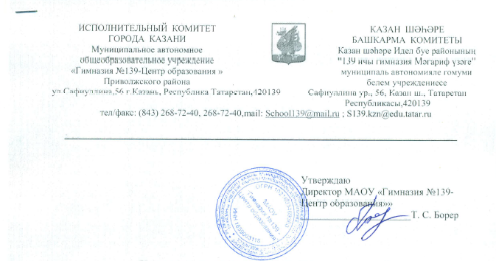
Календарь спортивно – массовых мероприятий
школьного спортивного клуба
«Сильные, смелые, ловкие»
на 2023 – 2024 учебный год
Месяц | Сроки проведения | Название мероприятий |  | Участие |  | Ответственный
Сентябрь | 1 неделя | Планирование работы клуба |  | Совет клуба |  | Руководитель
Сентябрь | 2 неделя | Неделя дополнительного образования |  | 1 – 11 классы |  | ЗДВР,  учителя ФК
Сентябрь | В течение месяца | Вовлечение детей в спортивные секции и клуб |  | 1 – 11 классы |  | ЗДВР,  учителя ФК
Сентябрь | В течение месяца | Мониторинг физической подготовленности |  | 1 – 11 классы |  | Учителя ФК
Сентябрь | По положению | Районные соревнования по легкой атлетике среди учащихся |  | 7 – 11 классы |  | Учителя ФК
Сентябрь | 19.09.2023 | Массовые соревнования в рамках Всероссийского Дня бега «Кросс нации 2023» |  | 7 – 11 классы |  | Учителя ФК
Сентябрь | 4 неделя | Первенство школы по лапте среди учащихся 6 классов |  | 6 классы по 8 человек в команде |  | Учителя ФК
Октябрь | По графику | Участие в тестировании по выполнению нормативов испытаний ФСК «Готов к труду и обороне» среди учащихся 9 – 11 классов ВФСК «Готов к труду и обороне» среди учащихся 9-11-х классов. |  | 9 – 11 классы |  | Учителя ФК
Октябрь | 2 неделя | Подготовка обучающихся к школьному этапу олимпиады по физической культуре. |  | 5 -11 классы |  | Учителя ФК.
Октябрь | 3 неделя | Школьный этап Олимпиады по физической культуре |  | 6-11 классы |  | Учителя ФК.
Октябрь | 3 неделя | Школьный этап по пионерболу среди учащихся 6, 7 классов. |  | Команды по 8 человек. |  | Долгих В.Ю. Учителя ФК.
Октябрь | 4 неделя | Подготовка к соревнованиям школьной баскетбольной лиги «КЕС – Баскет». |  | Команда юношей 8-10 классов. |  | Долгих В.Ю. Учителя ФК
 | 4 неделя | Первенство спортивного клуба «Сильные, смелые, ловкие» по спортивным оздоровительным играм среди учащихся «Гимназии №139-ЦО» | Команда 1-8классов |  | Учителя ФК.
Ноябрь | По графику | Участие в тестировании по выполнению нормативов испытаний | 9-11 классы |  | Учителя ФК.
Ноябрь | 3 неделя | Подготовка победителей школьного этапа олимпиады по физической культуре для участия в муниципальном этапе. | Победители 6-11 классов |  | Учителя ФК.
Ноябрь | 4 неделя | Физкультурно-спортивная программа для учащихся начальной школы. | 1-4 классы |  | Учителя ФК.
Ноябрь | 28.11.2023 | День Здоровья | 1-11 классы |  | ЗДВР, учителя ФК,
Декабрь | По графику | Участие в муниципальном этапе олимпиады по физической культуре. | Победители 6-11 классов |  | Учителя ФК.
Декабрь | По положению | Муниципальный этап Всероссийских спортивных игр школьников «Президентские спортивные игры» | 6-10 классы |  | Учителя ФК.
 | 4 неделя | Спортивный фестиваль «Новогодняя карусель» среди учащихся начальной школы. | 1-4 классы |  | Учителя ФК.
Январь | 1 неделя | Первенство спортивного клуба «Сильные, смелые, ловкие» по спортивным оздоровительным играм среди учащихся «Гимназии №139-ЦО» | Команда 1-9классов |  | Учителя ФК.
Январь | По положению | Школьный зимний фестиваль ГТО. | 1-11 классы |  | Учителя ФК.
Январь | По графику | Муниципальный этап Всероссийских спортивных игр школьников «Президентские спортивные игры» | 6- 10 классы |  | Учителя ФК
Январь | По графику | Участие в тестировании по выполнению нормативов испытаний ВФСК «Готов к труду и обороне» среди учащихся 9-11-х классов муниципальных общеобразовательных организаций г. Казани | 9-11 классы |  | Учителя ФК.
Февраль | По графику | Муниципальный этап Всероссийских спортивных игр школьников «Президентские спортивные игры» | 6- 10 классы |  | Учителя ФК
Февраль | По положению | Всероссийские соревнования «Лыжня России - 2024». | 1-11 классы |  | Учителя ФК
Февраль | По положению | Муниципальный этап соревнований по волейболу среди  Команд общеобразовательных учреждений г. Казани. | 8-10 классы |  | Учителя ФК
Февраль | По положению | Городские соревнования по лыжным гонкам. | 6-11 классы |  | Учителя ФК
Февраль | 3 неделя | Школьный конкурс смотра строя и песни. | 1-6классы |  | Зам. директора по УВР, учителя ФК и ОБЖ.
Февраль | 3 неделя | Школьные соревнования, посвященные Дню защитника Отечества. | 9-11 классы. |  | Зам. директора по УВР, учителя ФК и ОБЖ
Февраль | По графику | Участие в тестировании по выполнению нормативов испытаний ВФСК «Готов к труду и обороне» среди учащихся 9-11-х классов муниципальных общеобразовательных организаций г. Казани | 9-11 классы |  | Учителя ФК.
Март | По графику | Муниципальный этап Всероссийских спортивных игр школьников «Президентские спортивные игры» | 6- 10 классы |  | Учителя ФК
Март | 4 неделя | Первенство спортивного клуба «Сильные, смелые, ловкие» по спортивным оздоровительным играм среди учащихся «Гимназии №139-ЦО» | Команда 1-11 классов |  | Учителя ФК.
Апрель | По графику | Муниципальный этап Всероссийских спортивных игр школьников «Президентские спортивные игры» | 6- 10 классы |  | Учителя ФК
Апрель | По положению | Муниципальный этап Российского смотра физической подготовленности. | 10 классы |  | Учителя ФК
Апрель | По положению | Городские соревнования по легкоатлетическому кроссу | 6-11 классы |  | Учителя ФК
Апрель | В течение месяца | Тестирование уровня физической подготовленности. | 1-11 классы.
Апрель | По графику | Участие в тестировании по выполнению нормативов испытаний ВФСК «Готов к труду и обороне» среди учащихся 9-11-х классов муниципальных общеобразовательных организаций г. Казани | 9-11 классы |  | Учителя ФК.
Май | 9 мая | Городская легкоатлетическая эстафета, посвященная Дню Победы. | 7-11 классы |  | Учителя ФК
Май | По положению | Первенство города г. Казани по легкой атлетике среди школьников. | 7-11 классы |  | Учителя ФК

